In Feldrandlage: Mehrgenerationen-Hof für Selbstversorgung und Tierhaltung

  OBJEKTART | Haus
  Kaufpreis | 315.000,00 €
  Wohnfläche | ca. 294,00 m²
  OBJEKT-NR. | 1369
  ZIMMER | 14
  GRUNDSTÜCK | ca. 1.648,00 m²

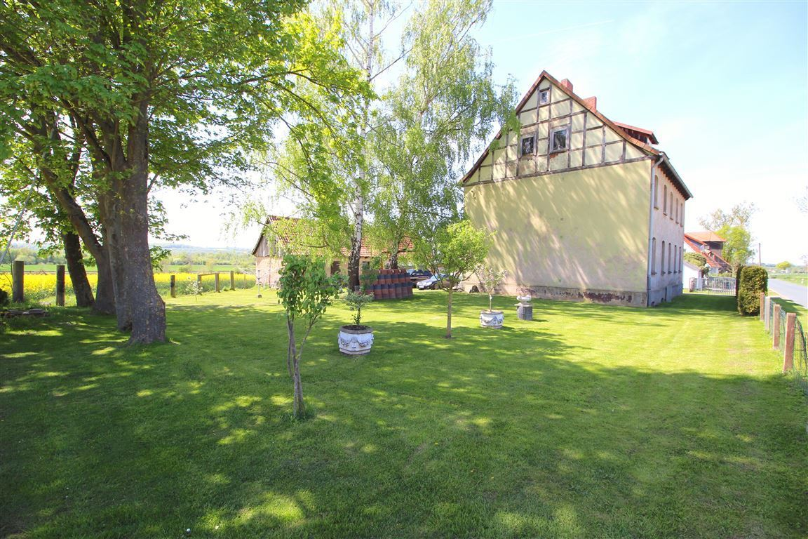
Albrechtshausen 5, 37191 Katlenburg-Lindau

STAMMDATEN
Objektart | Haus
Kategorie | Mehrfamilienhaus
Bezug ab | ab sofort
Baujahr | 1905
Wohnfläche (ca.) | 294,00 m²
Nutzfläche (ca.) | 494,00 m²
Grundstücksfläche (ca.) | 1.648,00 m²
Dachbodenfläche (ca.) | 133,00 m²
Kellerfläche (ca.) | 34,50 m²
Zimmer | 14
Anzahl Schlafzimmer | 10
Anzahl Badezimmer | 3
Objektzustand | Sanierungsbedürftig
Anzahl Etagen | 3
Stellplatzanzahl | 4
Freiplatz | 4 für
Provision | Die Käufer-Maklerprovision beträgt 5,95 % inkl. MwSt. vom notariellen Kaufpreis.

ENERGIEAUSWEIS
Energieausweisart | Bedarfsausweis
Objekttyp | Wohngebäude
Endenergiebedarf | 352,1 kWh/(m²*a)
Energieeffizienzklasse | Klasse H
Baujahr lt. Energieausweis | 1905
Primärenergieträger | Pellets
Energieausweis | Ausgestellt ab 01.05.14
Energieeinsparverordnung | Energieeinsparverordnung 2014
Ausstelldatum | 06.05.2025
Energieausweis gültig bis | 05.05.2035
Heizungsart | Ofenheizung
Energieträger | Pellets

AUSSTATTUNGSMERKMALE
- Abstellraum, Dach ausbaufähig, Dach ausgebaut, Dachboden, Gartenanteil, Gartennutzung, Sat TV, Wasch-/Trockenraum, WG geeignet
- Einbauküche, Speisekammer
- Bad mit Dusche, Bad mit Fenster, Bad mit Wanne
- Fliesen, Holzdielen, Laminat, Linoleum, Stein
- Gartenterrasse
- Fernblick
- Keller, Kelleranteil, Unterkellert (Teil)
- Ortsteil, ruhige Lage, Stadtrand, Wohngebiet
- Sanierung
- Frei, Frei werdend
- Holz, Massiv
- Holzfenster, Kunststofffenster, Sprossenfenster
- Satteldach
- Räume veränderbar

Objektbeschreibung

Diese, etwa um 1905 erbaute, Haus- und Hof-Anlage befindet sich in einer kleinen außerstädtischen Wohnsiedlung als letztes Grundstück am Feldrand. Das Grundstück ist voll umzäunt und grenzt an zwei Seiten sowie über die Straße hinweg an Rapsfelder, Grün- und Ackerland. Mit unverbautem Blick in drei Richtungen ein wirklich idyllisches Fleckchen auf ca. 1.648 qm Grundstück, welches sich auch für Selbstanbau oder Tierhaltung bestens eignet.
Das Wohnhaus hat Sanierungsbedarf, ein Rohdiamant, aber mit viel Potential.
Bezugsfertig und saniert ist die ca. 102 qm große Erdgeschossebene mit 4 Zimmern, Küche und neuem, ebenerdigem Duschbadezimmer. Obergeschoss und Dachgeschoss, ca. 102 qm und ca. 90 qm Wohnfläche, befinden sich im Rohbauzustand und sollten für Wohnzwecke saniert werden.
Das separate Scheuenengebäude kann zu Lagerzwecken genutzt oder wie einst für Tierhaltung wieder hergerichtet werden. Ob als Pferdeboxen, für Ziegen, Schafe, Hühner oder Gänse, die vier separat zu begehenden Räume bieten 4 x ca. 17 qm Räumgröße. Eine ca. 15 qm große Waschküche mit Kaminofen und Waschkessel befindet sich in der Mitte des Scheunengebäudes. Mit einer Deckenhöhe von ca. 2,20 m in der Erdgeschossebene und einem ca. 3,20 m hohen Spitzboden für Heu- oder Strohablage, bietet das Scheunengebäude auf ca. 100 qm Grundfläche ausreichend Platz für Ihre Ideen und Wünsche.
Ein Brunnen für die eigene Wasserversorgung ist auf dem Grundstück vorhanden. Das Abwasser läuft in die nachbarschaftlich genutzte Kläranlage.
Das Haus wird im alten Stil, aber mit modernen Pelletöfen beheizt.
Eine zentrale Heizungsanlage ist nicht vorhanden.
Autarkie gewünscht und Eigenanbau bevorzugt? Hier lässt sich dies gut verwirklichen.

Lagebeschreibung

Das Wohnhaus befindet sich in einer kleinen Wohnsiedlung abseits von Katlenburg-Lindau, aber nahe genug, um alles für Ihren täglichen Bedarf und die Lebensmittelversorgung im Ortskern von Katlenburg-Lindau in wenigen Minuten zu erreichen.
Katlenburg-Lindau ist eine Gemeinde im Landkreis Northeim in Niedersachsen. Sie grenzt an die Gemeinden Northeim, Nörten-Hardenberg und Kalefeld.
Zu den kulturellen Einrichtungen zählen neben einigen Dorfgemeinschaftshäusern und Festhallen, zwei Büchereien. Auch eine Freizeit- und Bildungsstätte befindet sich in Katlenburg.
Schulische Bildung hält die Burgbergschule in Katlenburg (Grundschule) oder die Rhumetalschule in Lindau (Oberschule) bereit. Für die Kleinen gibt es vier Kindergärten in der Region.
Zu erreichen ist Katlenburg über die Bundesstraßen 241 und 247.
Von Katlenburg-Lindau erreichen Sie Göttingen in ca. 27 km (ca. 28 Minuten), bis Kassel sind es ca. 75 km (ca. eine Stunde Fahrtzeit).

Ausstattung

Das teilunterkellerte Wohnhaus bietet drei bis fünf Wohneinheiten auf drei Etagen, das Dachgeschoss ist ausgebaut, der Spitzboden mit Standhöhe könnte zusätzlich ausgebaut werden.
Das Wohnhaus ist in der Erdgeschossebene bezugsfertig saniert und wurde in 2021 mit einem neuen, ebenerdigem Badezimmer ausgestattet. Diese Wohneinheit umfasst mit ca. 102 qm Wohnfläche 4 Zimmer, Küche mit Speisekammer, Badezimmer mit ebenerdiger Dusche. Neue zweifach bzw. straßenseitig dreifach verglaste Kunststofffenster wurden in dieser Wohnetage mit Sprossen gefertigt und in den letzten 5 Jahren verbaut.
Die darüber liegende Wohneinheit im Obergeschoss verfügt durch Wandeinzug über ca. 77 qm Wohnfläche mit 2 Zimmern, Küche und ein noch herzustellendes Badezimmer sowie ca. 25 qm in 2 separaten Zimmern mit Abstellkammer und separater Wohnungseingangstür. Diese zwei Zimmer verfügen hofseitig über zweifach, straßenseitig über dreifach verglaste, mit Sprossen versehene Kunststofffenster, verbaut in 2021. Alle übrigen Fenster in dieser Wohnebene sind Kunststofffenster ohne Sprossen, zweifach verglast, aus den Baujahr 2008.
Die Dachgeschossebene verfügt über Dachschrägen und zwei Gauben, ca. 65 qm Wohnfläche mit 4 Zimmern und Badezimmer links des Treppenhauses sowie ca. 25 qm Wohnfläche in 2 Zimmern rechts des Treppenhauses. Alle Fenster in dieser Wohnebene sind einfach verglaste Holzfenster und müssen ersetzt werden.
Der Spitzboden mit Standhöhe kann zusätzlich ausgebaut und zur Wohnraumerweiterung des Dachgeschosses als zum Beispiel zusätzliche Schlafebene oder Galerie genutzt werden.
Eine Garage gibt es nicht, dafür aber zahlreiche Hofstellplätze, die nach Ihren Vorstellungen auf dem großzügig angelegtem Grundstück geschaffen werden können. Derzeit finden mindestens 4 Pkw einen geschotterten Stellplatz.
Die Ausstattungsdetails im Überblick:
- 2021 bis heute: neue Fenster in der Erdgeschossebene sowie teils in der Obergeschossebenen, hofseitig zweifach verglast, straßenseitig dreifach verglast
- 2021: neues, ebenerdiges Badezimmer im Erdgeschoss
- 2 Pelletöfen in der Erdegschossebene (Wohnzimmer und Küche)
- 2 Pelletöfen in der Obergeschossebene (separates Zimmer und Wohnbereich)
- Brunnen auf dem Grundstück, ca. 8,5 m tief
- separates Scheunengebäude, 5 Räume, mittig mit Waschkessel und Kaminofen
- mindestens 4 PKW-Hofstellplätze, Erweiterung möglich
- Grundstück voll umzäunt, geschlossen
- Hofeinfahrt mit Eisentor
- zahlreiche Obstbäume und Obststräucher auf dem Grundstück
- ein Pflanzbeet mit Tomatenunterstand rückseitig vom Scheunengebäude

Sonstiges

Lassen Sie sich inspirieren! Eine Besichtigung lohnt sich in jedem Fall.
Termine gern nach Absprache. Preisangebote möglich.
Weitere Informationen zum Objektangebot erhalten Sie bei Welsch & Partner Immobilien durch Frau Scheumann unter 0176 - 311 46 707.
Laut der EU-Verbraucherrechte-Richtlinie (Fernabsatzrecht) sind wir verpflichtet, von allen Interessenten bei einer Anfrage - also z.B. per Internet, E-Mail, Telefon oder Brief - die Identität zu prüfen (§ 2 Abs. 10 GwG). Wir benötigen, falls noch nicht geschehen, den vollständigen Namen mit Adresse und Telefonnummer. Ohne diese Angaben können wir keine Adressen zu Objekten bekannt geben. Dazu sind alle Immobilienmakler verpflichtet.
Wichtiger Hinweis: Die vorstehenden Angaben sind sorgfältig recherchiert und werden stetig aktualisiert. Da sie jedoch ausschließlich auf Auskünften von Dritten basieren, übernehmen wir keine Gewähr, Haftung oder Garantien.
Information zum Schutz Ihrer personenbezogenen Daten bei einer Anfrage:
Der Schutz Ihrer personenbezogenen Daten bei der Erhebung, Verarbeitung und Nutzung ist uns ein wichtiges Anliegen. Ihre Daten werden im Rahmen der gesetzlichen Vorschriften geschützt.
Der Gesetzgeber räumt außerdem bei allen Dienstleistungen, deren Verträge per Telefon, per Internet oder über andere Fernkommunikationsmittel abgeschlossen werden, ein Widerrufsrecht ein. Eine Widerrufsbelehrung wird Ihnen bei einer Anfrage zugeschickt. Erst wenn Sie diese bestätigt haben, können wir detaillierte Informationen zum Objekt versenden.

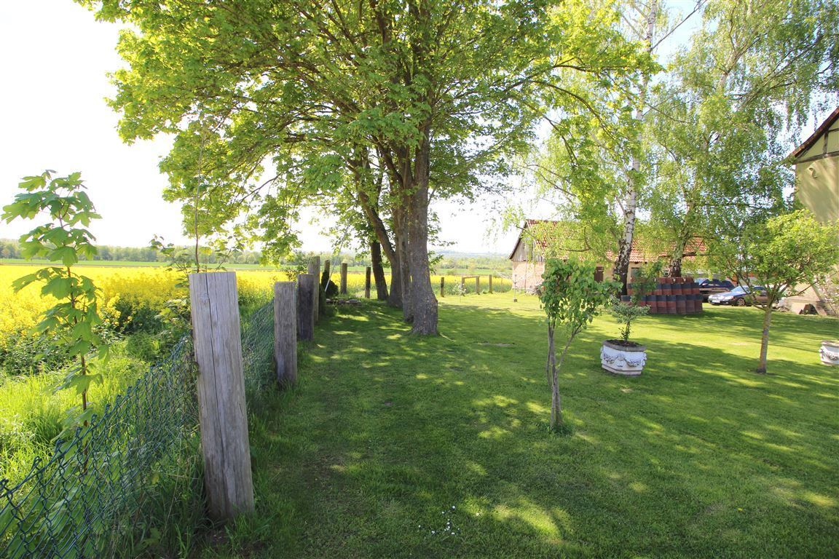
Feldrandlage

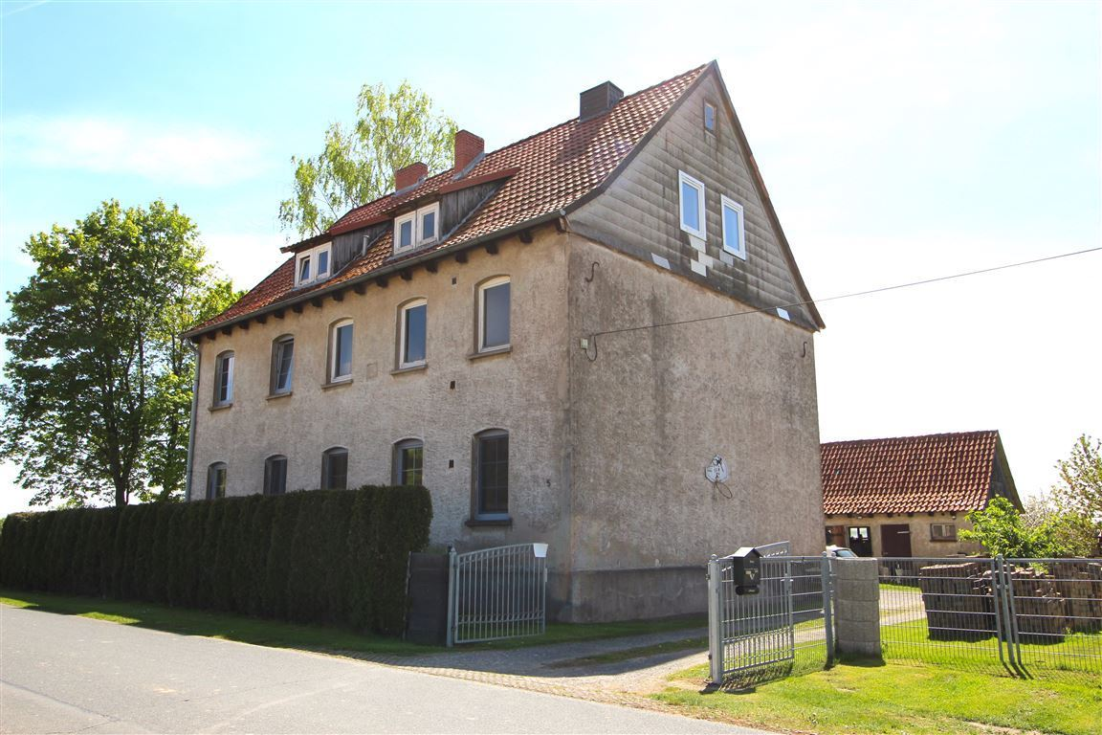
Wohnhaus straßenseitig

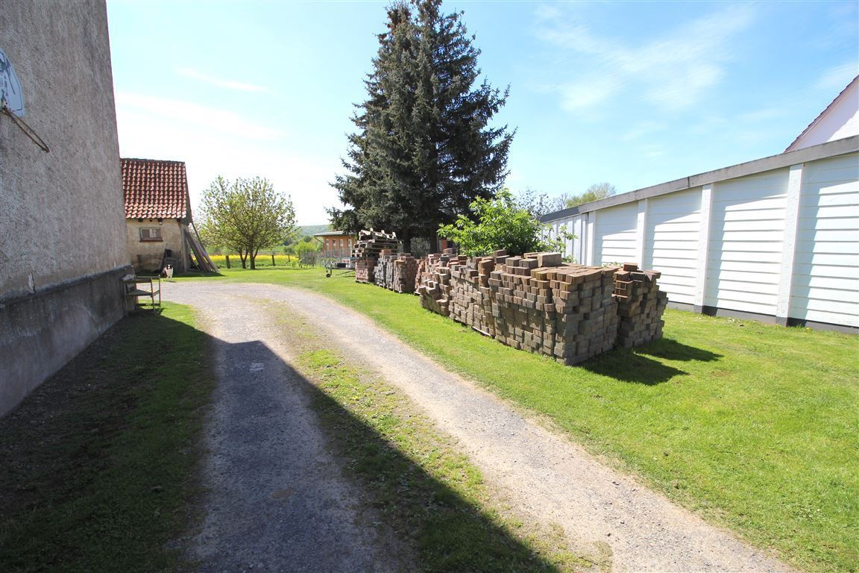
Hofeinfahrt

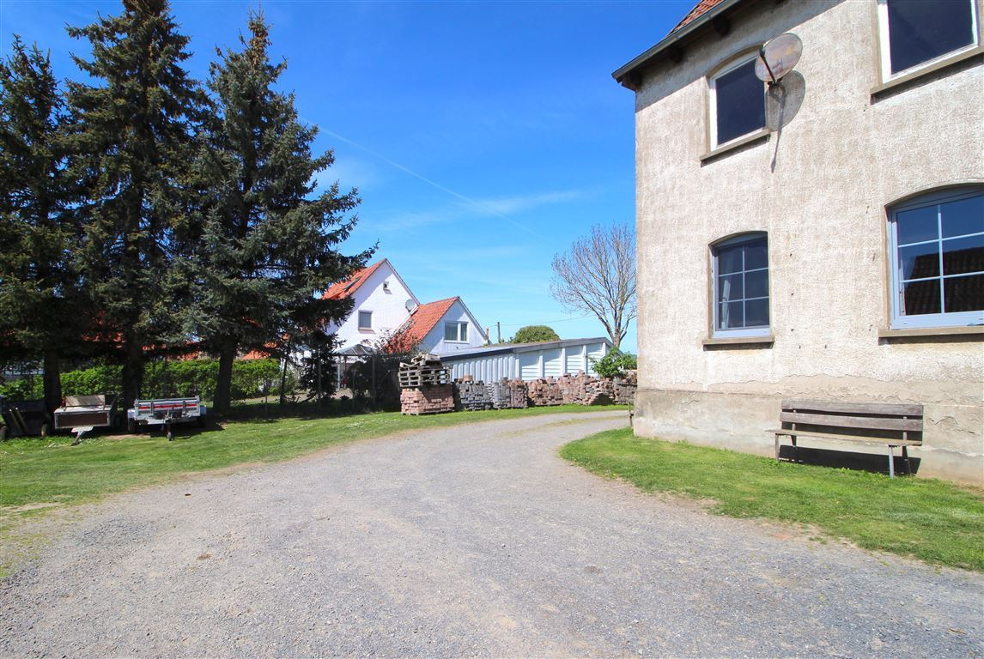
Parkfläche

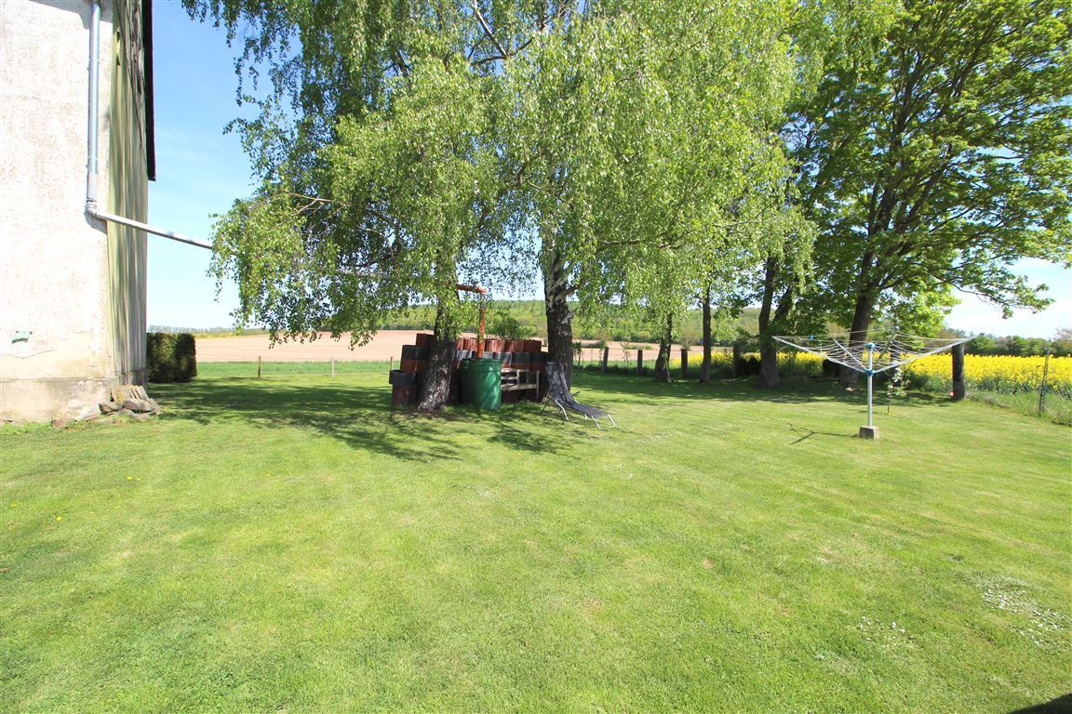
Gartenansicht hofseitig

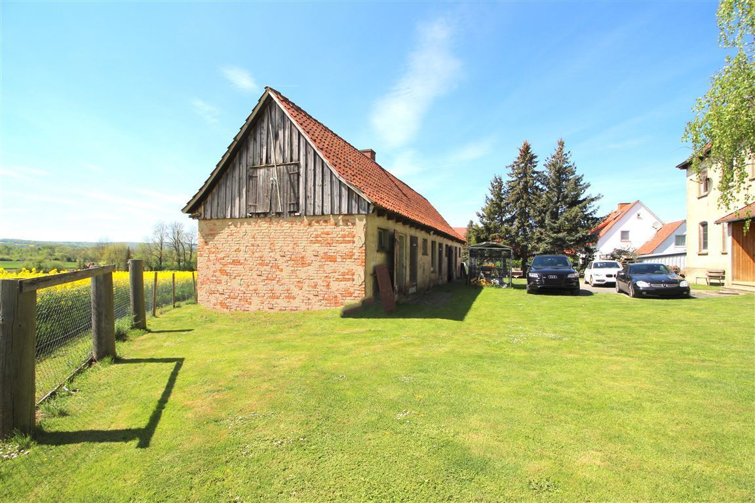
Scheunengebäude/Stellfläche

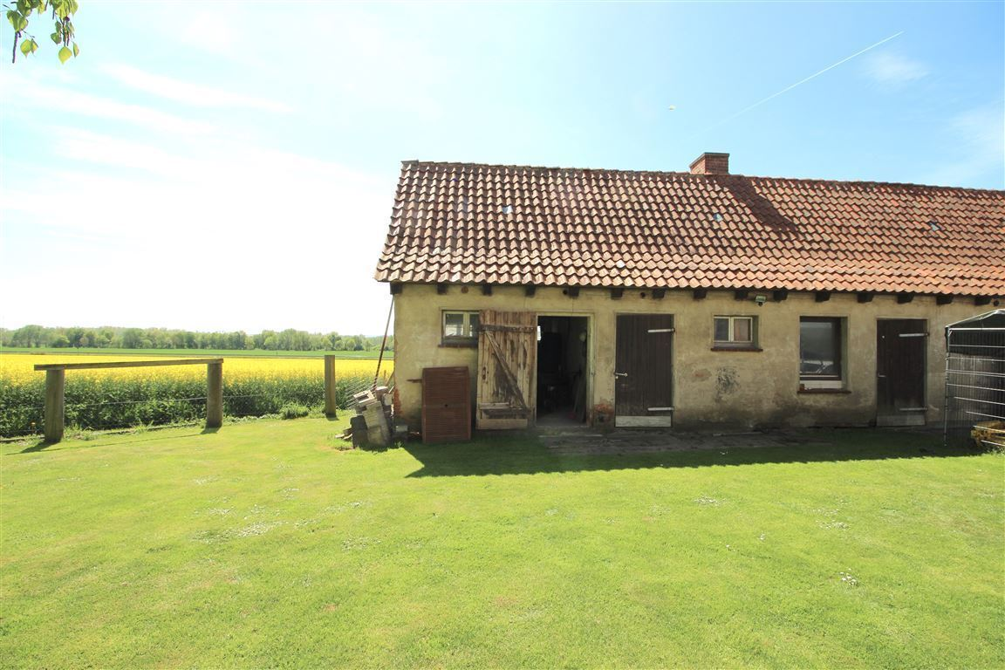
Scheunengebäude mit Einzelräumen

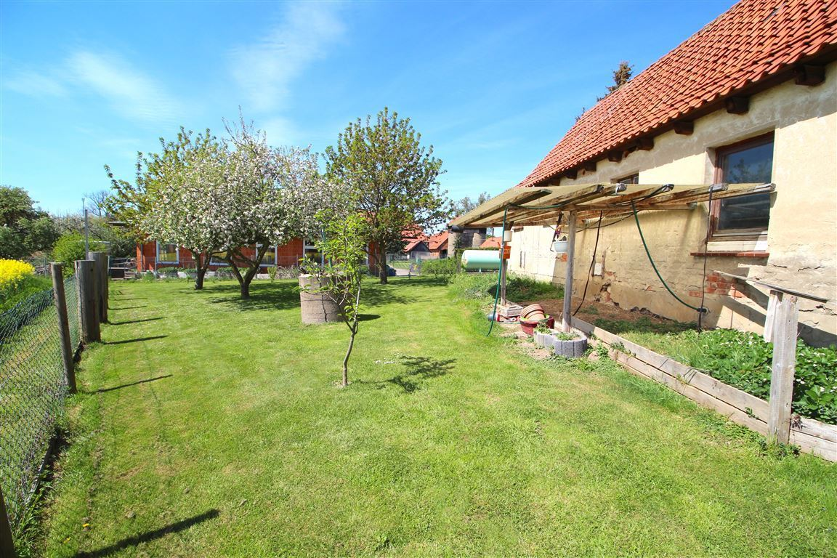
Scheunenrückseite

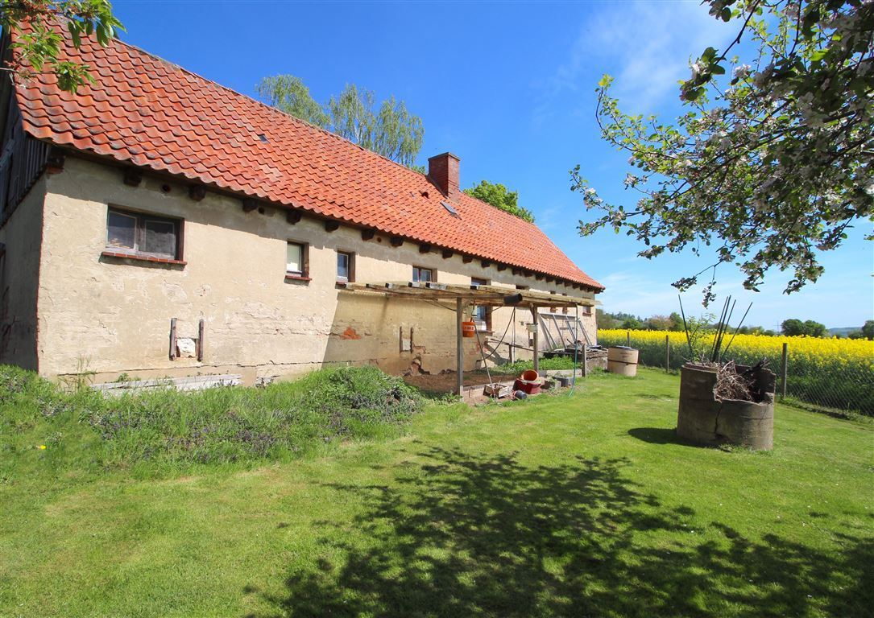
Scheunenrückseite

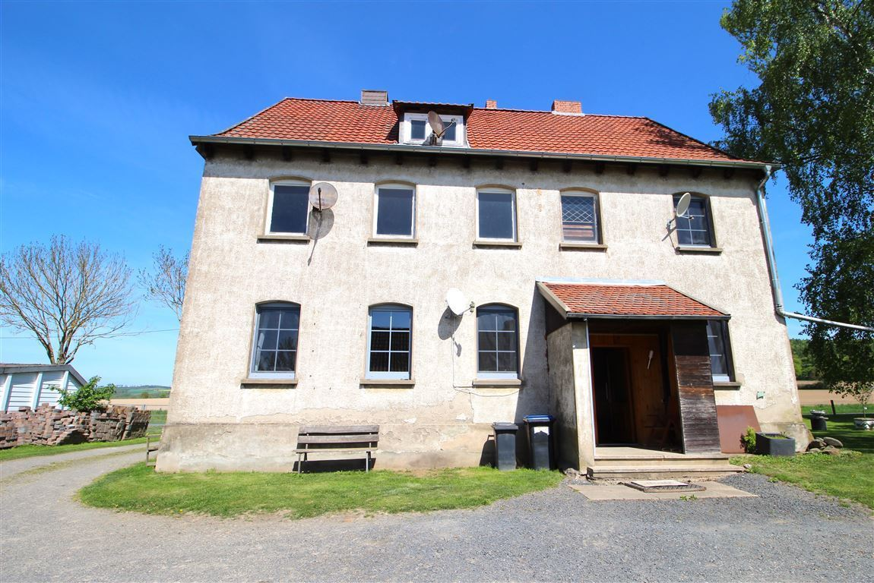
Wohnhaus

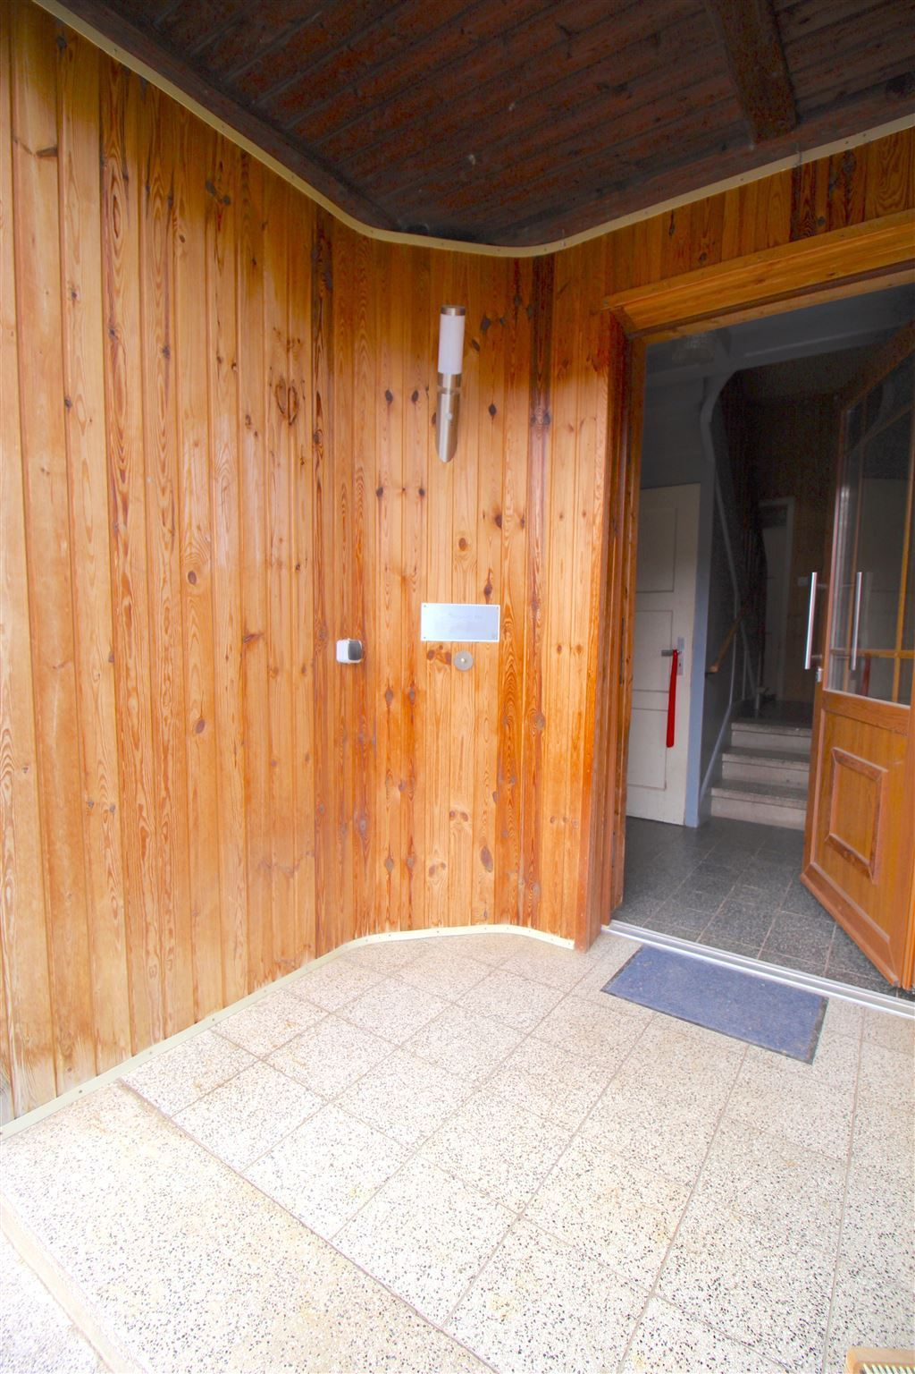
Diele

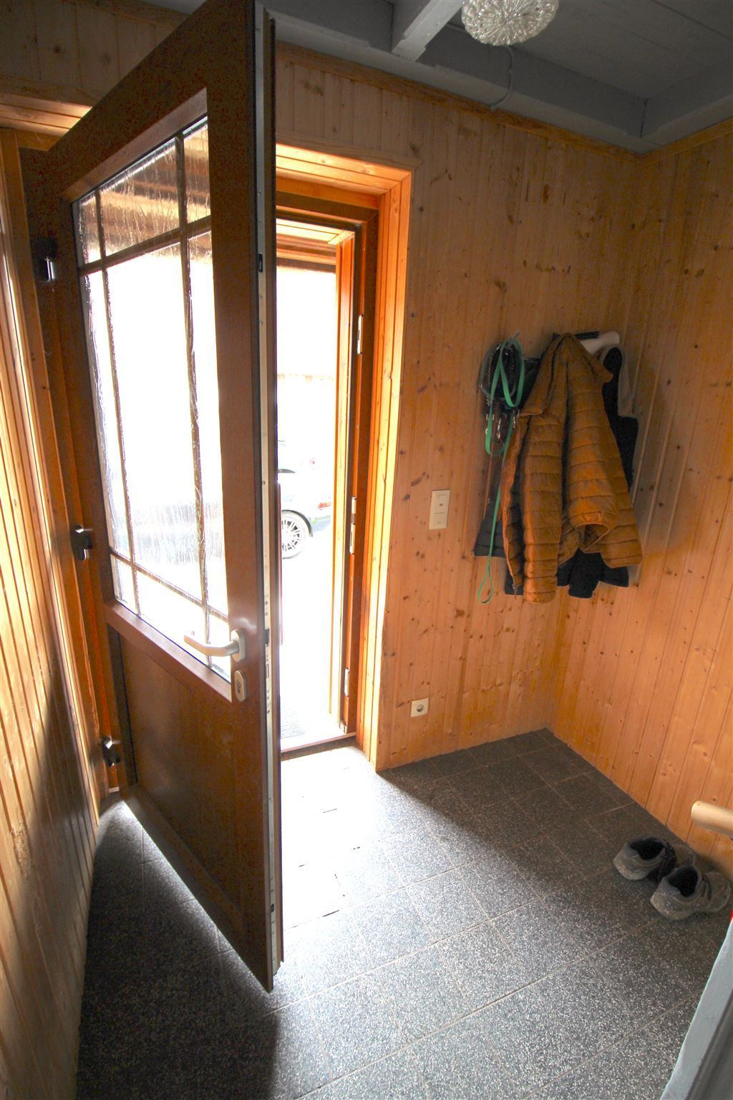
Eingangsbereich

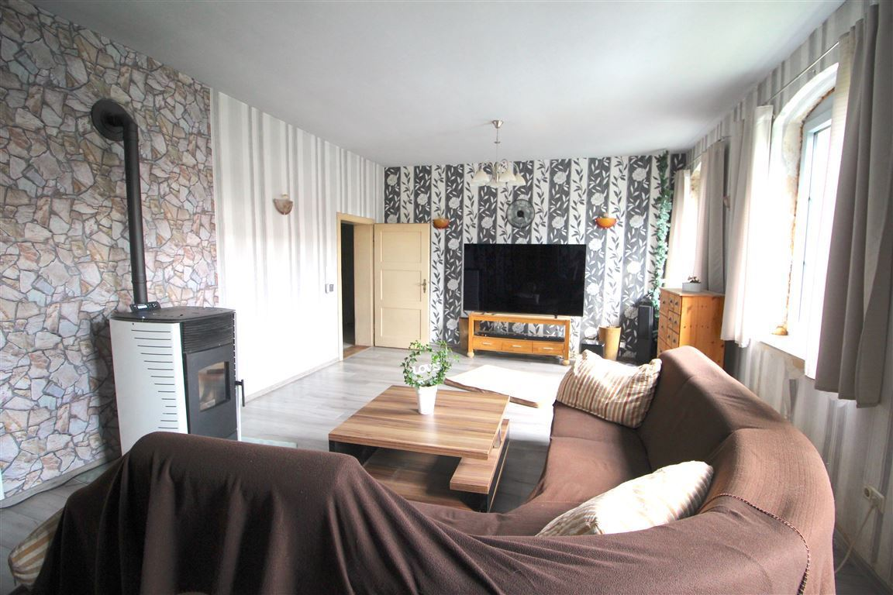
Wohnzimmer EG

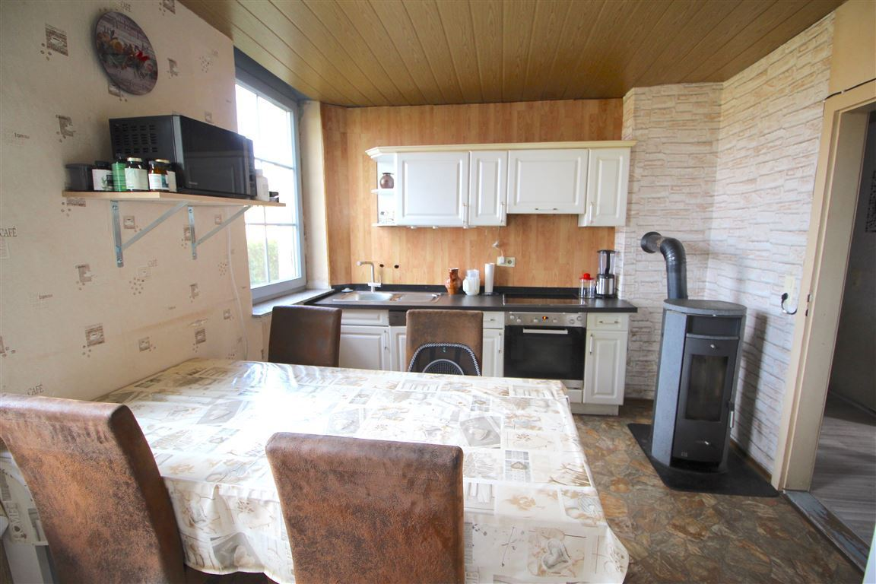
Küche EG

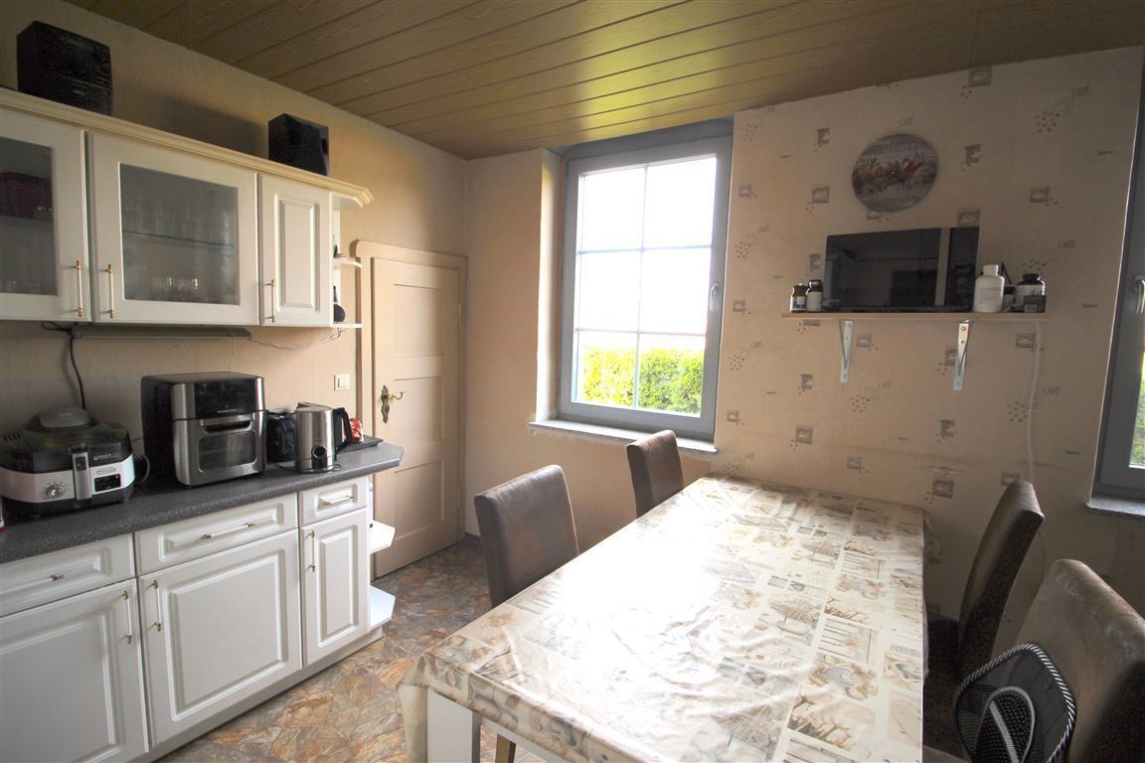
... mit Speisekammer

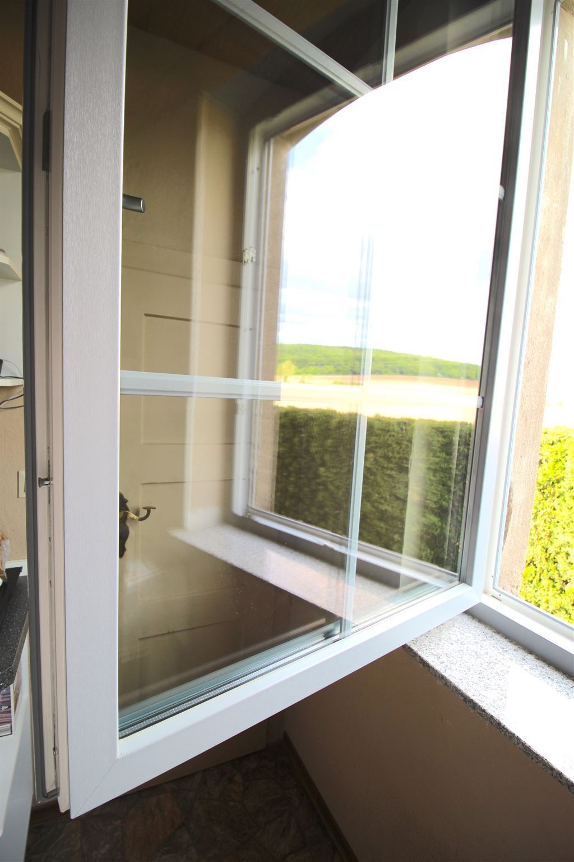
Fenster 3-fach verglast

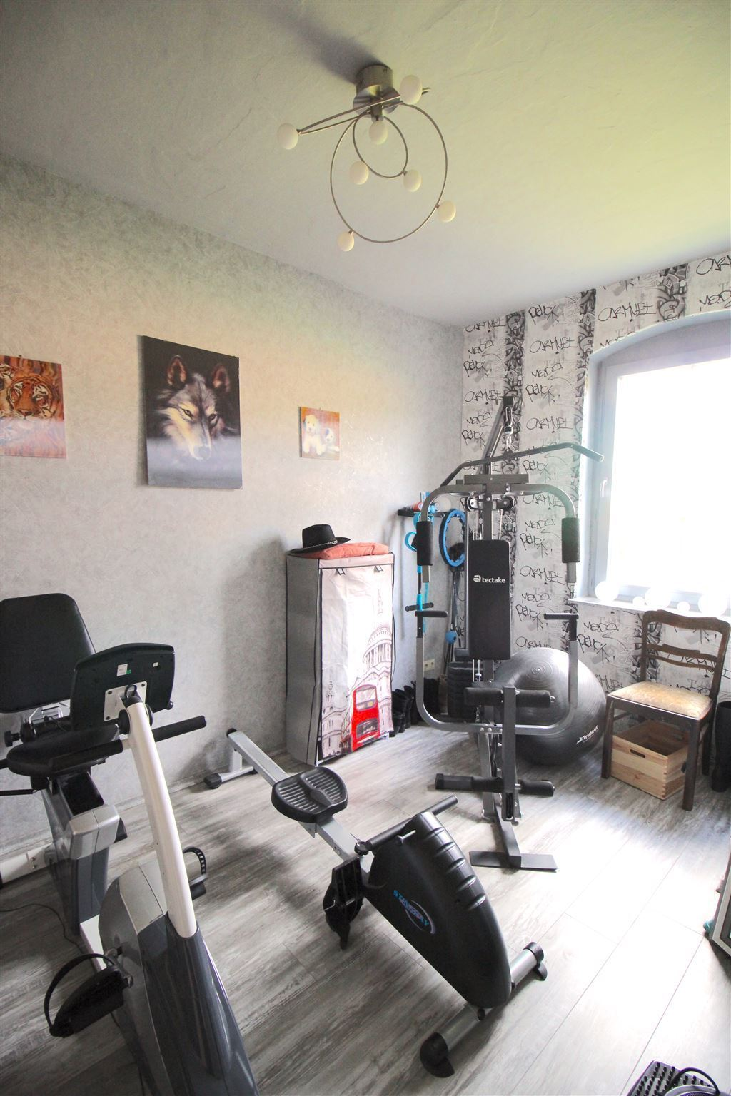
Zimmer EG

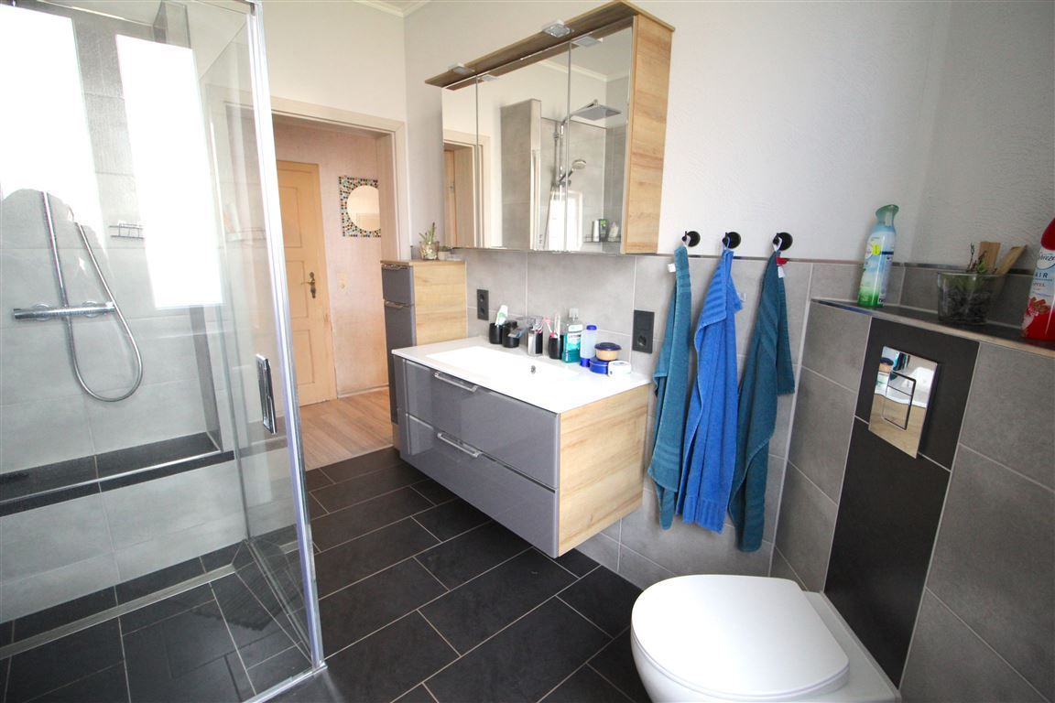
Badezimmer EG

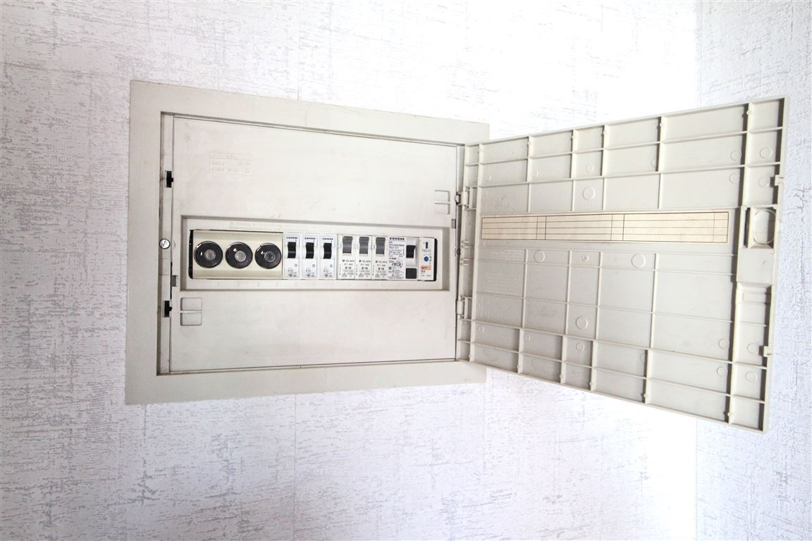
Elektrik Unterverteilung

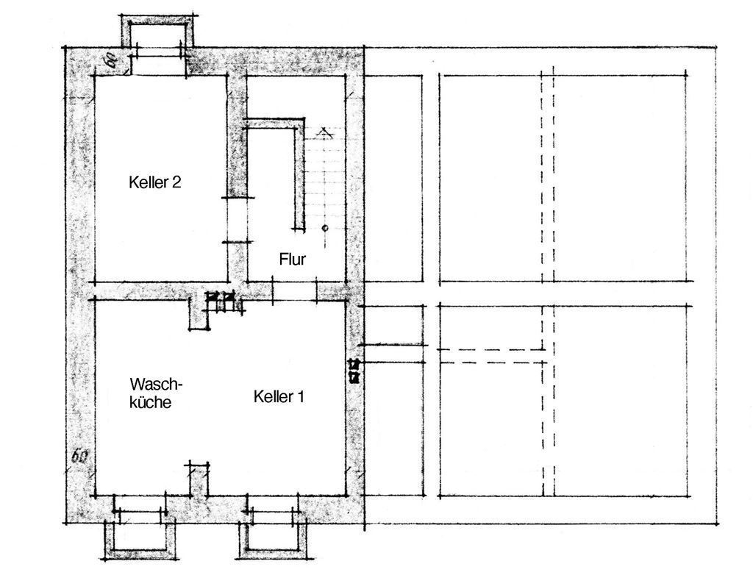
Kellergeschoss

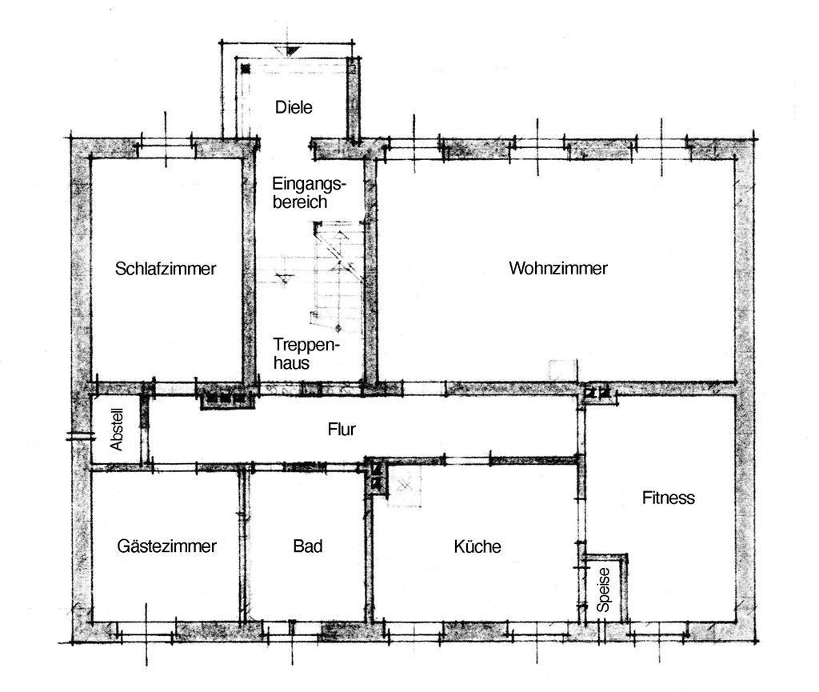
Erdgeschoss

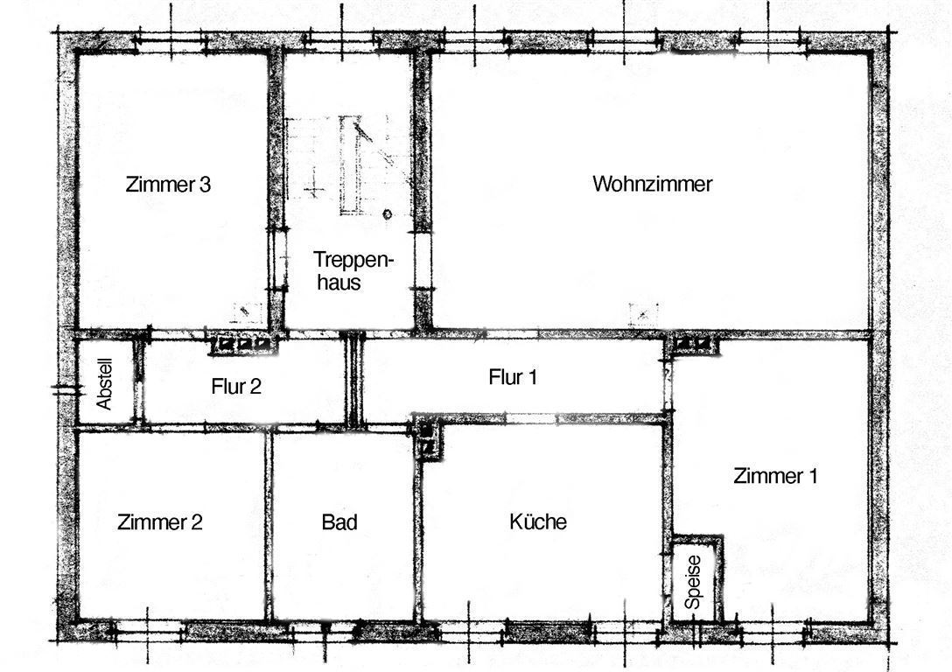
Obergeschoss

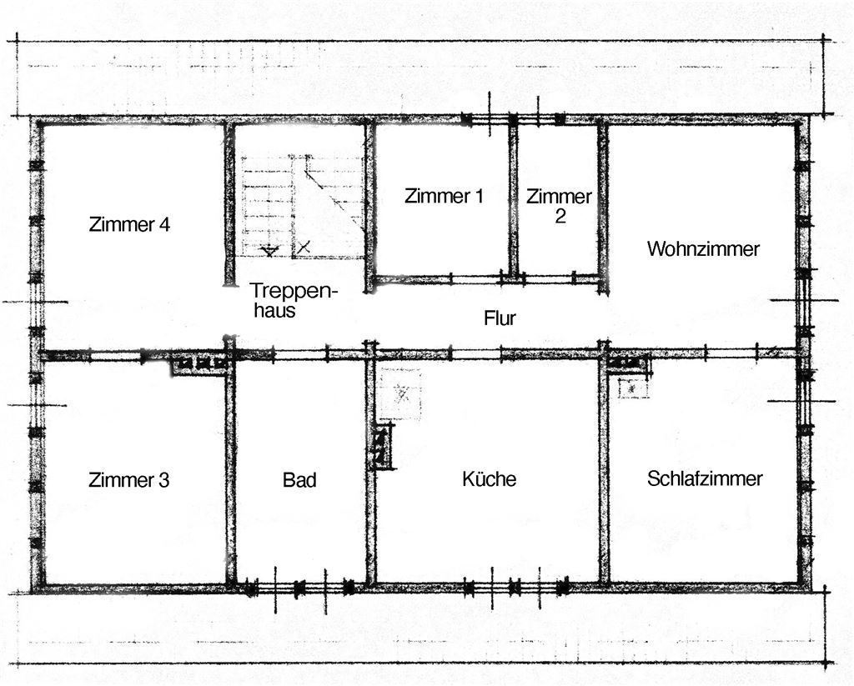
Dachgeschoss

